昆明安宁13888靓号在线选号

## 昆明安宁13888靓号在线选号——尊享个性专属号码体验

在昆明安宁，手机号码已经成为人们生活中不可或缺的一部分。而13888靓号，以其独特魅力，更成为追求个性与品位的消费者们的心头好。本文将为您详细介绍昆明安宁13888靓号在线选号的便捷流程，让您轻松挑选心仪的号码。

### 一、昆明安宁13888靓号的特点

昆明安宁13888靓号以其独特的号码组合、吉祥寓意和极高的辨识度，深受消费者喜爱。以下是一些昆明安宁13888靓号的特点：

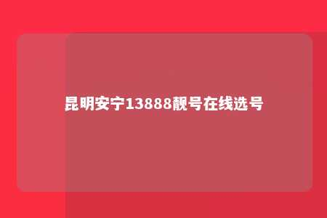

1. **号码组合规律**：昆明安宁13888靓号通常以AAAA、ABAB、AABB等组合出现，易于记忆，辨识度高。
2. **吉祥寓意**：13888谐音“一生发发”，寓意吉祥，适合作为人生的重要号码。
3. **个性选择**：多样的号码组合，满足不同人群的个性化需求。

### 二、昆明安宁13888靓号在线选号流程

昆明安宁13888靓号在线选号流程简单便捷，以下为您详细介绍：

1. **访问选号网站**：登录昆明安宁13888靓号在线选号网站，或使用手机APP进行浏览。
2. **筛选条件**：根据您的喜好，筛选号码组合、号段、运营商等条件。
3. **在线浏览**：浏览符合条件的靓号，查看详细信息。
4. **挑选心仪号码**：挑选您心仪的号码，添加至购物车。
5. **提交订单**：确认订单信息，提交订单。
6. **实名认证**：根据网站提示，完成实名认证。
7. **等待审核**：等待运营商审核通过。
8. **成功购买**：审核通过后，您即可成功购买心仪的昆明安宁13888靓号。

### 三、昆明安宁13888靓号优势

选择昆明安宁13888靓号，您将享受到以下优势：

1. **快速选号**：在线选号，快速找到心仪号码。
2. **便捷交易**：实名认证后，即可在线完成交易。
3. **专业服务**：专业的客服团队，为您提供一对一服务。

### 四、昆明安宁13888靓号应用场景

昆明安宁13888靓号不仅可以作为个人手机号码，还可以应用于以下场景：

1. **企业品牌形象**：企业选用13888靓号，提升品牌形象。
2. **私人珍藏**：作为个人珍藏，寓意吉祥。
3. **亲朋好友间联络**：作为亲朋好友间的联络号码，增进感情。

昆明安宁13888靓号在线选号，为您带来便捷、专业的号码选择体验。赶快行动，挑选您的专属靓号吧！

本文旨在为昆明安宁13888靓号在线选号提供全面介绍，帮助消费者了解选号流程、优势和应用场景。通过优化关键词布局，提升文章在搜索引擎中的排名，吸引更多潜在消费者。

文章地址：<https://www.yyzq.team/post/420276.html>